Лекция 10. Регулирование реактивной мощности. U-образные характеристики
Модуль III. Параллельная работа и синхронный двигатель
────────────────────────────────────────

1. Реактивная мощность и возбуждение
Машина, работающая на сеть, может обмениваться с ней не только активной, но и реактивной мощностью Q. При постоянной активной мощности (фиксированный момент турбины) реактивную мощность регулируют током возбуждения.
Физика: при изменении I_в меняется ЭДС E₀, а значит, и реактивная составляющая тока статора. Активная мощность остаётся прежней (её держит турбина), меняется только обмен Q.
────────────────────────────────────────

2. Три режима по возбуждению
| Режим | Условие | Реактивная мощность | Аналогия для сети |
|-------|---------|---------------------|-------------------|
| Нормальное возбуждение | E₀ cos θ = U | Q = 0, ток минимален, cos φ = 1 | чисто активная нагрузка |
| Перевозбуждение | I_в больше нормального | машина выдаёт Q (отстающий ток) | работает как ёмкость |
| Недовозбуждение | I_в меньше нормального | машина потребляет Q (опережающий ток) | работает как индуктивность |
Важно для генераторов: в перевозбуждённом режиме генератор отдаёт реактивную мощность в сеть, поддерживая её напряжение. Большинство генераторов работают именно с перевозбуждением.
────────────────────────────────────────

3. U-образные характеристики
U-образная характеристика — зависимость тока статора от тока возбуждения при постоянной активной мощности:
I_a = f(I_в) при P = const
Вид кривой:
- при нормальном возбуждении ток статора минимален (вся мощность активная, cos φ = 1) — это «дно» буквы U;
- при отклонении I_в в обе стороны ток растёт (появляется реактивная составляющая);
- слева от минимума — недовозбуждение (опережающий ток), справа — перевозбуждение (отстающий ток).
Семейство кривых для разных P: чем больше P, тем выше расположена кривая. Линия минимумов соответствует cos φ = 1.
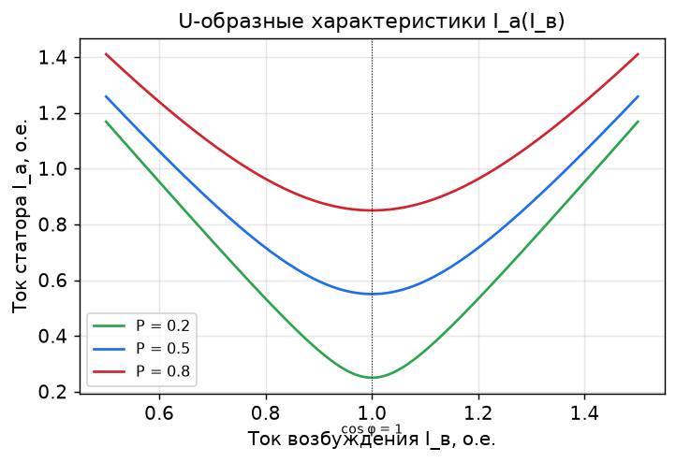
U-образные характеристики тока статора от тока возбуждения при P = const
────────────────────────────────────────

4. Граница устойчивости на U-образной характеристике
При сильном недовозбуждении (малый I_в → малая E₀) уменьшается P_max = mUE₀/X_d. Если рабочая активная мощность приближается к P_max, угол θ → 90° и машина выпадает из синхронизма.
Поэтому слева U-образные кривые ограничены линией статической устойчивости: левее неё работа невозможна. Это ограничивает потребление реактивной мощности машиной.
────────────────────────────────────────

5. Синхронный компенсатор
Синхронный компенсатор — это синхронная машина, работающая без активной нагрузки (вал ни к чему не подключён, P ≈ 0) исключительно для обмена реактивной мощностью с сетью:
- в режиме перевозбуждения — выдаёт Q (повышает напряжение сети, компенсирует индуктивную нагрузку линий);
- в режиме недовозбуждения — потребляет Q (снижает напряжение при малой нагрузке сети).
Применяется на подстанциях для регулирования напряжения и повышения cos φ энергосистемы. По сути это синхронный двигатель на холостом ходу с управляемым возбуждением.
────────────────────────────────────────

6. Численный пример
Задача. Генератор отдаёт P = 5 МВт, m = 3, U = 6000 В (фаза). В режиме перевозбуждения ток статора I = 320 А, отстающий, cos φ = 0.87. Найти отдаваемую реактивную мощность Q.
Решение:
S = m·U·I = 3·6000·320 = 5.76 МВ·А
φ = arccos(0.87) = 29.5°
Q = S·sin φ = 5.76·sin29.5° ≈ 5.76·0.492 ≈ 2.83 Мвар
(Проверка: P = S·cos φ = 5.76·0.87 ≈ 5.0 МВт — совпадает с заданием.)
Машина выдаёт в сеть ≈ 2.83 Мвар реактивной мощности.
────────────────────────────────────────

7. Выводы
- При P = const реактивную мощность регулируют током возбуждения.
- Перевозбуждение → машина выдаёт Q (как ёмкость); недовозбуждение → потребляет Q (как индуктивность).
- U-образные характеристики I_a(I_в): минимум тока при cos φ = 1.
- Сильное недовозбуждение ограничено линией статической устойчивости.
- Синхронный компенсатор — машина для обмена реактивной мощностью (P ≈ 0).

Вопросы для самоконтроля
- Почему при P = const возбуждение управляет именно реактивной мощностью?
- В каком режиме генератор отдаёт реактивную мощность в сеть?
- Объясните форму U-образной характеристики и положение её минимума.
- Что такое синхронный компенсатор и зачем он нужен?

Связанная лабораторная
Лаб03 — снятие U-образных характеристик и регулирование Q.

